



**Asignatura: Desarrollo de Aplicaciones Web.**

**Docente: Ing. Efrain Rodrigo Fonseca**

**Grupo: Codekillers**

**Semestre: Sexto**

**Alumnos: Correa Gallegos Alexis Fabian**

**Cosios Pineda Andrés**

**Michael Andrés Espinosa Carrera**

**Flores Medrano Pamela Lissette**

**Nrc: 5452**

**Repositorio GitHub**

<https://github.com/aacosios/ESPE202205-CODEKILLERS-TI-5450.git>

**Definición del Proyecto**

Nombre del Sistema: MetaDriver

Enfoque: Sistema que cubre las necesidades indispensables que los usuarios buscan a domicilio.

Objetivo General:

Realizar un sistema web con los lenguajes HTML, JavaScript y CSS, que ayude a cubrir las necesidades indispensables para usuarios a domicilio, aportando con facilidades de pago y gran gama de productos que los usuarios pueden adquirir, además de precios individuales y al por mayor.

Objetivos Específicos:

* Conocer las necesidades específicas de los usuarios que utilizan el sistema, además de seguir ampliando el catálogo de servicios a impartir.
* Aprender sobre las sintaxis correctas para implementar el sistema y la administración, con una arquitectura profesional y de fácil comprensión.
* Implementar CSS, igualitario en las capas del sistema, para mantener un sistema uniforme.
* Llegar a conclusiones y recomendaciones de como impulsar el sistema web, además de resultados del proyecto final.

Entrevista:

Se realizo una entrevista al técnico Rómulo Pardo, a continuación se adjunta el video de la entrevista:

**Link:**

[**https://drive.google.com/file/d/12ZW0hIqeRCzo0DW1sI4mlCE5urTRX19W/view?usp=sharing**](https://drive.google.com/file/d/12ZW0hIqeRCzo0DW1sI4mlCE5urTRX19W/view?usp=sharing)

Con la entrevista se recobró información del sistema que el emprendedor deseaba generar, además de los requisitos generales para que el sistema tenga el enfoque comercial.

Implementación del sistema:

El sistema de MetaDriver se enfoca en agilizar la adquisición de productos tecnológicos, como son computadoras, celulares, tablets, tvs entre otros. Todo esto a por mayor y menor, a domicilio, desde la conformidad del hogar.

El sistema contiene 4 ítems principales, el primero es un login en el cual el usuario podrá registrarse o iniciar sesión para poder acceder al sistema.

El segundo es el apartado de clientes, por lo cual se quiere guardar información sobre su id, nombre, apellido, teléfono, dirección y correo electrónico. Los cuales podrán ingresar a visualizar la cartera de productos y escoger el producto a comprar.

El tercer ítem está el área del repartidor, para lo cual se requiere guardar su id, nombre, apellido, teléfono, dirección y vehículo, las personas inscritas para este apartado pueden ver los pedidos, escoger un pedido y realizar la entrega.

Y el cuarto ítem, es el producto agregado, para lo cual se requiere guardar su código. nombre, marca, precio y cantidad.

**Requerimientos y Requisitos Funcionales**

## Requisitos comunes de las interfaces

### Interfaces de usuario

### El sistema se construirá en un entorno basado en la web. Una serie de ventanas con botones, listas, campos de texto, gráficos de servicios y otras interfaces correspondientes a una tienda tecnológica online conformarán la interfaz de usuario. Este será visualizado desde cualquier computadora conectada a una red interna de trabajo y deberá ser creado expresamente para el sistema propuesto.

### Interfaces de hardware

| **Nombre** | **Detalle** | **Marca** | **Caracteriztica** | **Descripcion** | **Precio** |
| --- | --- | --- | --- | --- | --- |
| **Monitor** | Los datos o la información se muestran en el dispositivo de salida principal (interfaz). | Asus | 23.8" Vertical Alignment (VA) Panel HDMI & DisplayPort Inputs 1920 x 1080 Resolution 3000:1 Contrast Ratio | El software utilizará la pantalla para entregar información al usuario. | 179.00 |
| **Mouse** | Un dispositivo señalador es un dispositivo que se utiliza para facilitar el funcionamiento de una interfaz gráfica en una computadora. | Asus | Wired USB Connection 12,000 dpi Optical Sensor Six Programmable Buttons Up to 1,000 Hz Polling Rate | El mouse y sus botones deben poder interactuar con el software. | 25.00 |
| **Teclado** | Dispositivo periférico o de entrada | Asus | Compact 65% Layout Wired and Wireless Connectivity Cherry MX RGB Red Mechanical Switches Aura Sync RGB Lighting | El software debe interactuar con las pulsaciones de teclas. El usuario escribirá las solicitudes requeridas usando el teclado. | 45.00 |
| **CPU** | El hardware dentro de una computadora u otros dispositivos se conoce como unidad central de procesamiento. | Fractal | Micro-ATX & Mini-ITX Support 2 x 5.25" Drive Bays Up to Two 3.5" or Three 2.5" Drives 4 x Expansion Slots | En buen estado de funcionamiento, incluidos todos los controladores necesarios para cada periférico de entrada y salida. | 200.00 |

*Tabla 1. Requisitos de interfaces de hardware*

### 

### Interfaces de software

|  | **Nombre** | **Definición** | **Propósito** |
| --- | --- | --- | --- |
| **Sistema Operativo** | Windows | Es un área de visualización separada en la pantalla de una computadora en un sistema que permite múltiples áreas de visualización como parte de una interfaz gráfica de usuario (GUI). | Proporciona una forma de almacenar archivos, ejecutar software, jugar juegos, ver videos y conectarse a Internet. |
| **Base de datos** | Mongo DB Atlas | MongoDB es un sistema de base de datos NoSQL orientado a documentos que es de código abierto. | Es una base de datos en la cual se crearán las tablas para el registro de la información de las solicitudes de solicitud. |
| **Herramienta de desarrollo** | Java | Java es un lenguaje de programación y una plataforma de información que Sun Microsystems lanzó por primera vez en 1995. | Java es un lenguaje de programación orientado a objetos básico que se puede usar para crear aplicaciones en una variedad de campos, que incluyen seguridad, animación, acceso a bases de datos, aplicaciones cliente-servidor, interfaces gráficas de usuario, sitios web interactivos y desarrollo de aplicaciones móviles. |

### *Tabla 2.Interfaces de software*

### Interfaces de comunicación

El sistema de MetaDriver se enfoca en agilizar la adquisición de productos a por mayor y menor, a domicilio, desde la conformidad del hogar.

**Extracción de datos**: la información se recopila de una variedad de fuentes. La información del producto se descubre y extrae durante el proceso de extracción en los sistemas de bases de datos.

**Carga:** La base de datos se actualiza con nueva información. Los datos de la fase anterior (transformación) se cargan en el sistema de destino durante la fase de carga.

## Requisitos Funcionales

### Objetivo General

Conocer las necesidades específicas de los usuarios que utilizan el sistema, además de seguir ampliando el catálogo de servicios a impartir.

**Objetivos Específicos**

Los siguientes son los objetivos precisos en los que se basa el proyecto de desarrollo de software.

Tabla 3. Acceso al sistema

| OB-01 | Acceso al Sistema |
| --- | --- |
| Descripción | Permitirá el acceso del usuario, cliente, repartidor y productor al sistema |
| Importancia | Alta |
| Comentarios |  |

Tabla 4. Registro cliente

| OB-02 | Registro Cliente |
| --- | --- |
| Descripción | Se debe registrar un cliente para que pueda visualizar el producto |
| Importancia | Alta |
| Comentarios |  |

Tabla 5. Registro repartidor

| OB-03 | Registro Repartidor |
| --- | --- |
| Descripción | Se debe registrar un repartidor para que pueda ver la orden de pedidos |
| Importancia | Alta |
| Comentarios |  |

Tabla 6. Creación de producto

| OB-04 | Creación de Producto |
| --- | --- |
| Descripción | Se debe crear el producto para conocer la cantidad y su precio |
| Importancia | Alta |
| Comentarios |  |

### Actores

Tabla 7. Actor Usuario

| ACT-001 | Usuario |
| --- | --- |
| Descripción | Personal encargado de entrar al sistema. |
| Comentarios |  |

Tabla 8. Actor cliente

| ACT-002 | Cliente |
| --- | --- |
| Descripción | Personal encargado en elegir el product a comprar |
| Comentarios |  |

Tabla 9. Actor Repartidor

| ACT-003 | Repartidor |
| --- | --- |
| Descripción | Persona encargada de llevar el product a su destino |
| Comentarios |  |

Tabla 10. Actor Administrador

| ACT-004 | Administrador |
| --- | --- |
| Descripción | Persona encargada del sistema |
| Comentarios |  |

### Lista de requisitos funcionales

Los requisitos funcionales del sistema "Metadriver" se enumeran a continuación.

Tabla 11. Acceso al sistema

| RQF-01 | Acceso al Sistema |
| --- | --- |
| Descripción | El sistema debe permitir el acceso al administrador, cliente y repartidor |
| Objetivo | OB-01 |
| Importancia | Alta |
| Estado | En progreso |
| Estabilidad | Alta |
| Comentarios |  |

Tabla 12. Registro Cliente

| RQF-02 | Registro Cliente |
| --- | --- |
| Descripción | El sistema debe administrar la información de los clientes que se registren, incluyendo su nombre, dirección, número de teléfono y dirección de correo electrónico. |
| Objetivo | OB-02 |
| Importancia | Alta |
| Estado | En progreso |
| Estabilidad | Alta |
| Comentarios |  |

Tabla 13. Registro Repartidor

| RQF-03 | Registro Repartidor |
| --- | --- |
| Descripción | El sistema debe administrar la información de los repartidores que se registren, incluyendo su nombre, dirección, número de teléfono, edad y vehículo. |
| Objetivo | OB-03 |
| Importancia | Alta |
| Estado | En proceso |
| Estabilidad | Alta |
| Comentarios |  |

Tabla 14. Creación de Producto

| RQF-04 | Creación de Producto |
| --- | --- |
| Descripción | El sistema debe administrar la información de los productos que se registren, incluyendo su nombre, cantidad y costo. |
| Objetivo | OB-04 |
| Importancia | Alta |
| Estado | En proceso |
| Estabilidad | Alta |
| Comentarios |  |

**Diagrama de casos de uso del sistema**

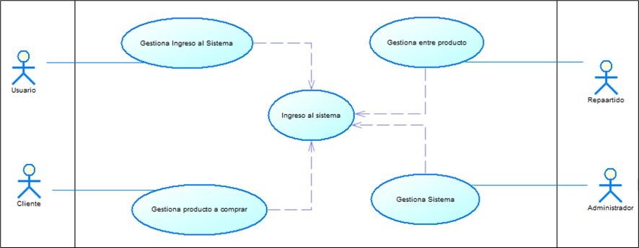

*Figura 1. Casos de uso Sistema Delivery*

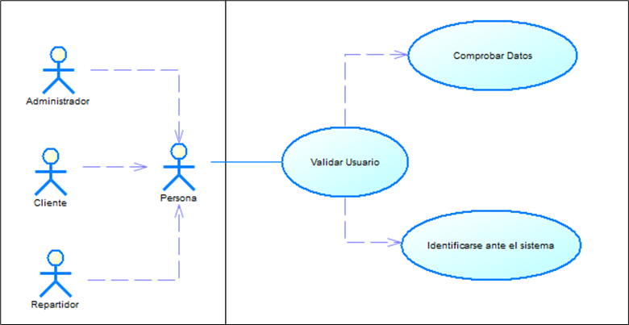

*Figura 2. Ingreso al sistema*

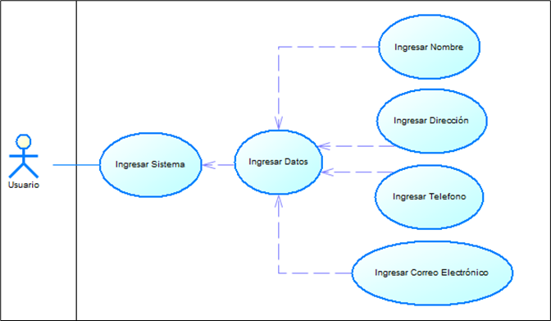

*Figura 3. Registro Cliente*

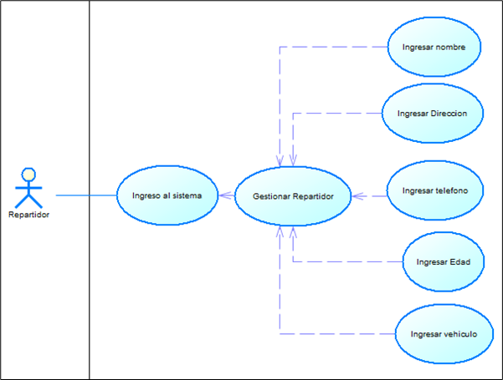

*Figura 4. Registro Repartidor-*

*Figura 5. Registro producto*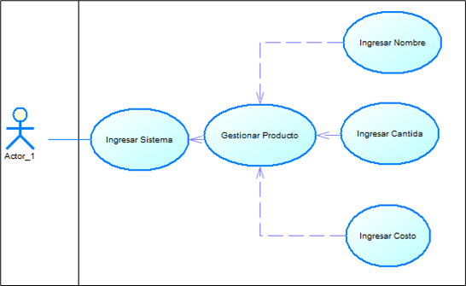

**Diagrama de clases-**

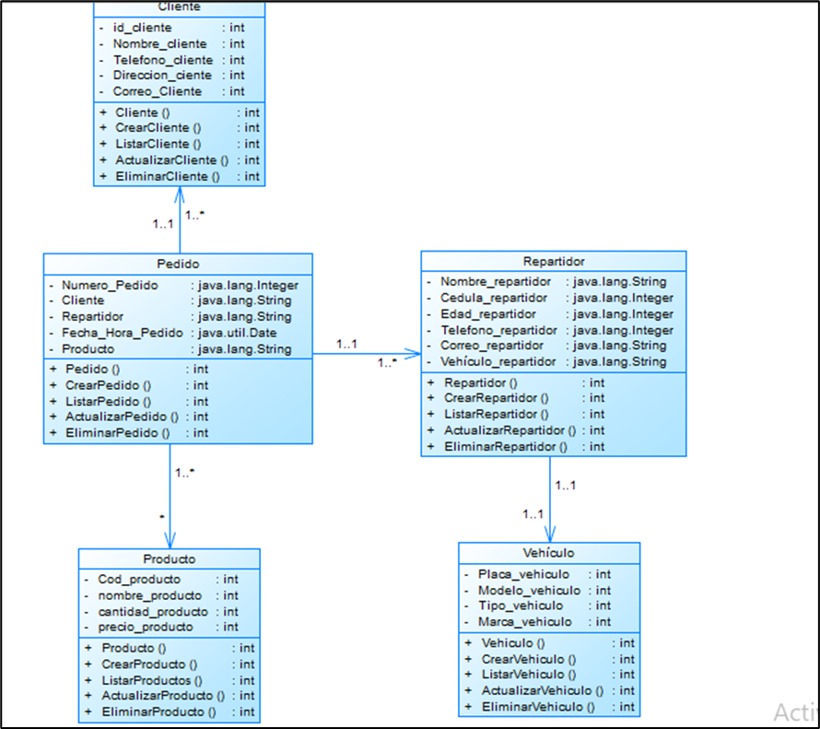

*Figura 6. Diagrama de clases*

**Arquitectura del Sistema**

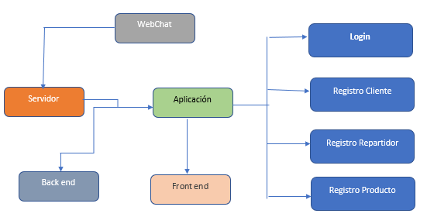

*Figura 7. Diagrama de Arquitectura*

**Pruebas del sistema**

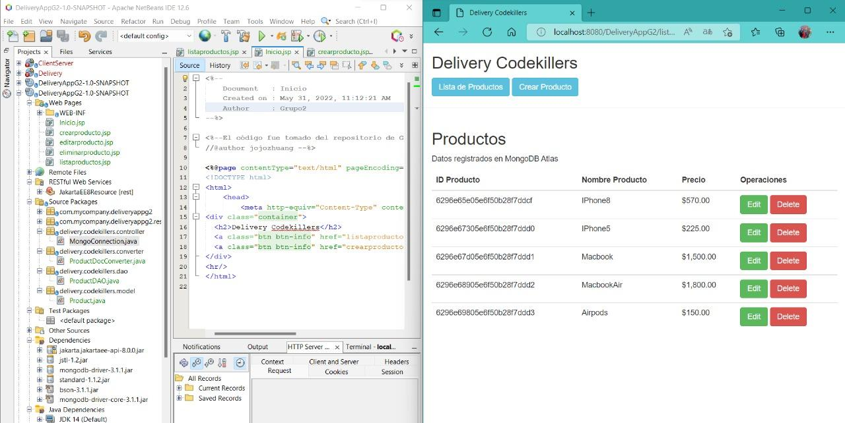

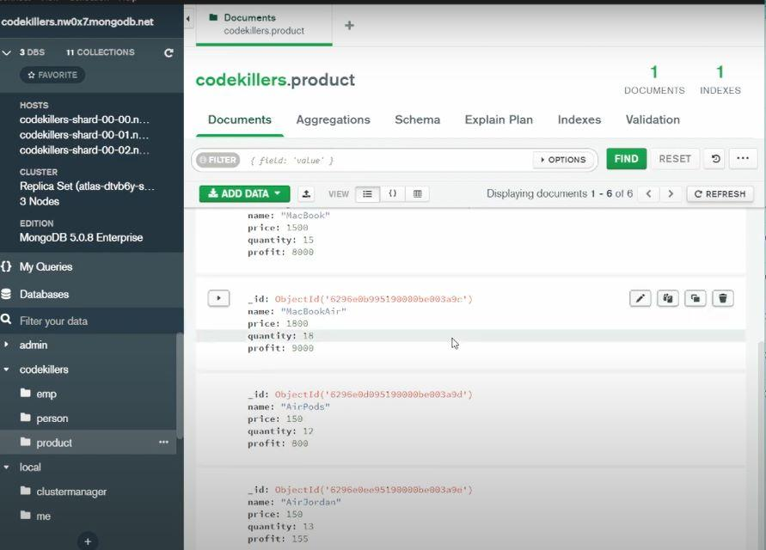

**Código del proyecto**

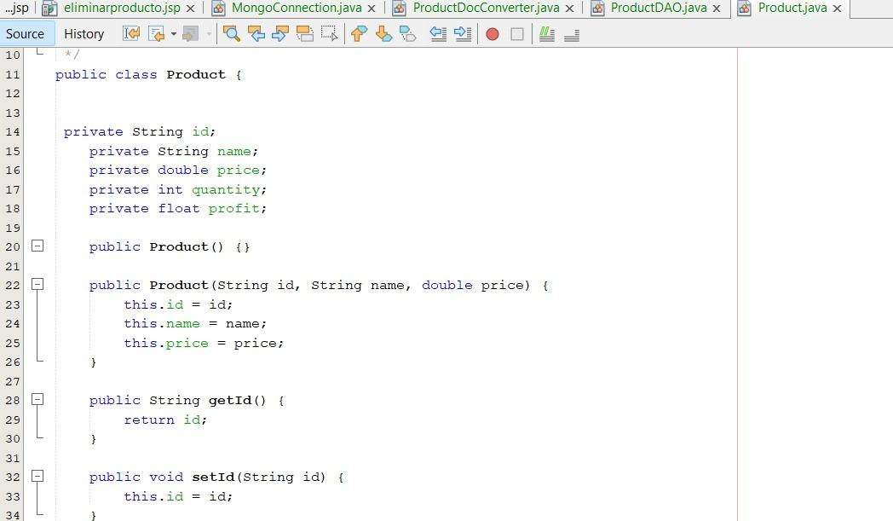

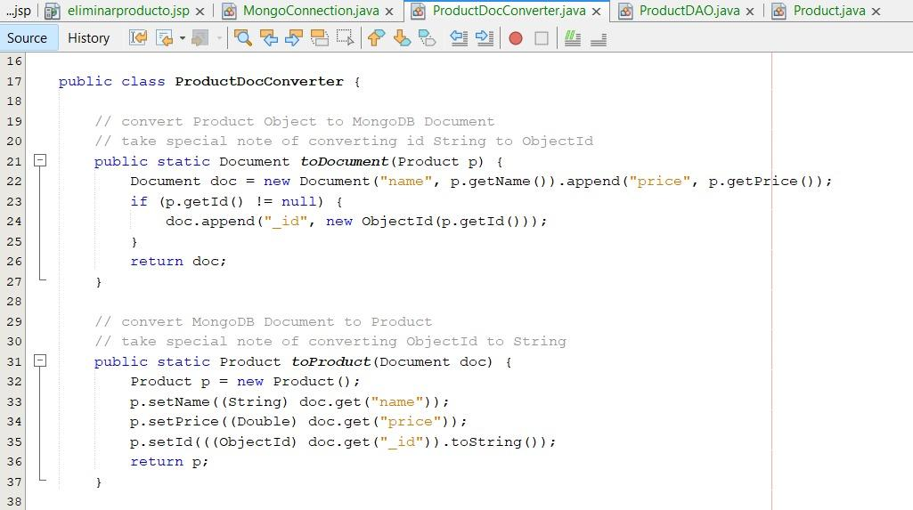

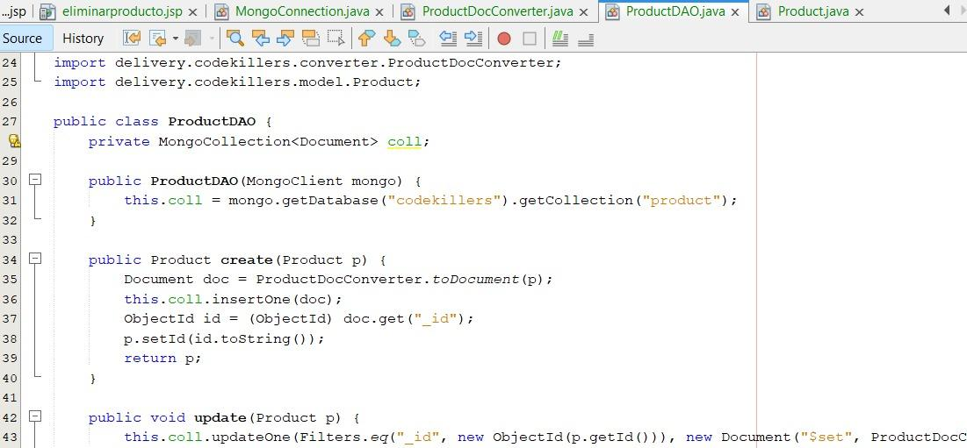

**Link del video de You tube:** [**https://youtu.be/z0dFsiuh0NE**](https://youtu.be/z0dFsiuh0NE)